Samarqnad Davlat universiteti
Raqamli texnilogiyalar fakulteti
kafedrasi
Mustaqil ish

Mavzu: Linux distributivi Ubuntu Kylin barcha qulayliklari va boshqa operation tizimlar bilan farqi.

Bajardi: Primov A
Tekshirdi: Davirov B

Mavzu: Linux distributivi Ubuntu Kylin barcha qulayliklari va boshqa operation tizimlar bilan farqi.
Reja:
- Kirish
- Ubuntu haqida umumiy ma’lumot
- Linux distributivi Ubuntu Kylin
- Qulayliklari va boshqa operation tizimlar bilan taqqoslash
- Xulosa
- Adabiyotlar ro’yxati

Kirish
Ubuntu qadimgi afrikacha so'z bo'lib, "boshqalarga insoniylik" degan ma'noni anglatadi. Bu ko'pincha bizga "Men hammamiz kimligimiz tufayli shundayman" degan eslatma sifatida tasvirlanadi. Biz Ubuntu ruhini kompyuterlar va dasturiy ta'minot olamiga olib kelamiz. Ubuntu distribyutsiyasi dunyo dasturiy ta'minot hamjamiyati dunyo bilan baham ko'rgan narsalarning eng yaxshisini ifodalaydi.
Linux allaqachon 2004 yilda yaratilgan, biroq u xususiy va qo'llab-quvvatlanmaydigan jamoat nashrlariga bo'lingan va bepul dasturiy ta'minot ko'pchilik kompyuter foydalanuvchilari uchun kundalik hayotning bir qismi emas edi. O'shanda Mark Shattlvort Debian dasturchilarining kichik jamoasini to'pladi, ular birgalikda Canonical-ga asos solishdi va Ubuntu deb nomlangan foydalanish uchun qulay Linux ish stolini yaratishga kirishdilar.
Ubuntu haqida umumiy ma’lumot
Ubuntu 2004-yil oktabr oyidan boshlab har olti oyda bir marta bashorat qilinadigan kadansda rejalashtirilgan relizlar chiqarish majburiyatini olgan birinchi operatsion tizim boʻldi. 2006 yilda biz har ikki yilda bir marta chiqarilgan har toʻrtinchi reliz keng koʻlamli joylashtirishlar uchun uzoq muddatli yordam olishiga qaror qildik. Bu barqaror, saqlanib qolgan relizlar uchun LTS atamasining kelib chiqishi.
Tijorat va jamoat guruhlari ma'lum muddat davomida doimiy texnik xizmat ko'rsatadigan yagona, yuqori sifatli nashrni ishlab chiqarish uchun hamkorlik qiladi. Asosiy paketlar uchun chiqarilgan va doimiy yangilanishlar barcha foydalanuvchilar uchun bepul. Tijorat foydalanuvchilar qo'llab-quvvatlash, konsalting, boshqaruv vositalari, boshqariladigan xizmatlar va kengaytirilgan xavfsizlik xizmatiga kirish uchun Canonical bilan shug'ullanadilar.
Linux distributivi Ubuntu Kylin



Ubuntu Kylin 2013-yildan beri Ubuntu-ga asoslangan ochiq manbali Linux distribyutsiyasi boʻlib, asosan butun dunyo boʻylab oʻnlab Linux dasturchilari bilan birgalikda Xitoy jamoasi tomonidan ishlab chiqilgan. Unda Ubuntu-dan kutilgan asosiy xususiyatlar, shuningdek, ish stoli muhiti va ilovalari mavjud. Bizga ma'lumki, Ubuntu Kylin Microsoft Windows-ni yaxshi biladigan foydalanuvchilar uchun eng mos Linux distributivlaridan biri bo'lib, uning ish stoli muhiti, ofis to'plami va turli ilovalar.
Birinchi versiya Ubuntu Kylin 13.04 2013-yil 25-aprelda Ubuntu 13.04 bilan bir kunda tarqatilgan. Ubuntu Kylin-ning 9-chi relizi, soʻnggi versiyamiz 17.04, 2017-yil 13-aprelda chiqarildi. 1-rasmda koʻrsatilgan Ubuntu Kylin 17.04-ning diqqatga sazovor xususiyati UKUI (Ubuntu Kylin User Interface) deb nomlangan Microsoft Windows-ga oʻxshash ish stoli muhitidir. ). Bu sizning kompyuteringizni ko'rib chiqish, qidirish va boshqarish uchun sodda va yoqimli tajribani taqdim etadi.

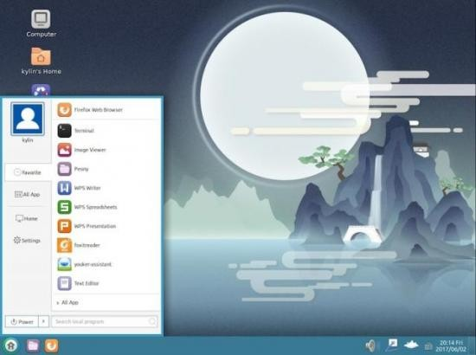

Figure 1. Ubuntu Kylin's UKUI Desktop Environment
UKUI - bu zamonaviy operatsion tizim ish stolidan kutgan barcha xususiyatlarga ega kuchli grafik interfeys. Bir qarashda, bu Windows 7 deb o'ylashingiz mumkin. Yuqori chap burchakda joylashgan piktogrammalar tez-tez ishlatiladigan tizim funksiyalarini ifodalaydi. Ish stolida sichqonchaning o'ng tugmachasini bosganingizda menyu ochiladi. Siz hatto ikki marta bosishingiz va uni bajarish uchun elementni tanlashingiz mumkin. Vazifalar paneli xuddi klassik Microsoft Windows kabi ish stolining pastki qismida joylashgan. Vazifalar panelining chap tomonidagi uchta belgi - Boshlash menyusi, Fayl menejeri va Firefox brauzeri. O'ngdagi piktogrammalar tarmoq, dinamiklar, batareya quvvati, kiritish usuli va boshqalar. Bir nechta dasturlarni bajarganingizdan so'ng, ularning piktogrammalari vazifalar panelining o'rtasida paydo bo'ladi. Agar siz ish stolining yuqori qismida ko'rsatilgan ma'lum bir dasturni ko'rishni istasangiz, shunchaki vazifalar panelidagi tegishli belgini bosing.
Xitoy landshaft rasmi standart fon rasmi sifatida ishlatiladi, lekin siz o'zingizning sevimli ish stolingiz mavzusini va devor qog'ozini boshqarish markazi orqali osongina sozlashingiz mumkin.
WPS Office Ubuntu Kylin-ga standart ofis to'plami sifatida birlashtirilgan (masalan, Windows-dagi Microsoft Office). WPS Office uchta asosiy komponentdan iborat: WPS Writer, WPS Presentation va WPS Spreadsheet, Microsoft Word, PowerPoint va Excel bilan mos keladi. Uning foydalanuvchi interfeysi Microsoft Office mahsulotlari bilan mos keladi va eng muhimi, Microsoft hujjatini qo'llab-quvvatlaydi. mahalliy WPS formatlaridan tashqari formatlar. Masalan, Windows-dagi Microsoft Word hujjati (.DOC yoki.

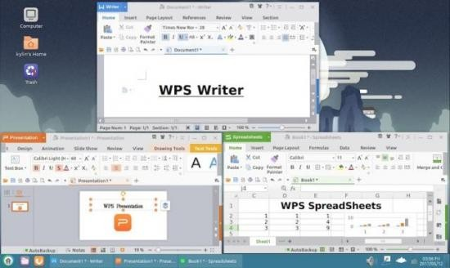
DOCX) Ubuntu Kylin-dagi WPS Writer tomonidan muammosiz tahrirlanishi mumkin. Microsoft Powerpoint hujjati (.PPT yoki .PPTX) yoki Excel hujjati (.XLS yoki .XLSX) ham WPS Presentation yoki WPS Spreadsheet da yaxshi ishlaydi va aksincha.

Figure 2. WPS Office Suite
17.04 da Ubuntu Kylin shuningdek, Wendun Foxit Reader bilan jihozlangan, u Linuxning Foxit Reader versiyasiga asoslangan PDF ko'ruvchidir. Aksariyat foydalanuvchilar uchun uni o'rnatish va ishlatish osonroq. Wendun Foxit Reader-da nafaqat PDF-ni ko'rish, balki xatcho'plar, sharhlar, chop etish va boshqalar ham yaxshi qo'llab-quvvatlanadi.

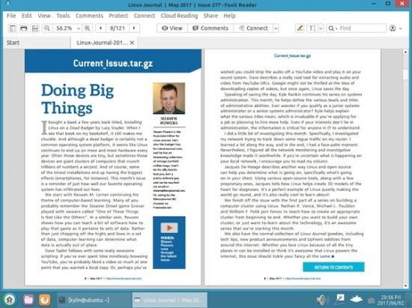
Figure 3. Wendun Foxit Reader

File Manager
Ubuntu Kylin 17.04-ning Windows Explorer-ga o'xshash Peony fayl menejeri kompyuterdagi fayllar, papkalar, disk bo'limlari va tarmoq qo'shnilarining ierarxik tuzilishini ko'rsatadi. Peony-dan foydalanib, siz fayl va papkalarni nusxalashingiz, ko'chirishingiz, nomini o'zgartirishingiz va qidirishingiz mumkin. Misol uchun, siz nusxa ko'chirmoqchi yoki ko'chirmoqchi bo'lgan faylni o'z ichiga olgan jildni ochishingiz va keyin faylni boshqa jildga sudrab o'tishingiz mumkin. Faylni ikki marta bosish orqali avtomatik ravishda ochishingiz mumkin.
4-rasmda ish stoli, keraksizlar qutisi va oxirgi papkalarda narsalarni topish qanchalik osonligi ko'rsatilgan. Shaxsiy uy katalogidan hujjatlar, grafikalar, musiqalar, videolar, yuklamalar yoki tezda kirishni istagan boshqa fayllarni saqlash uchun fayl va papkalarni ko'rishingiz va ular bilan ishlashingiz mumkin. Mahalliy tarmoqqa ulangan boshqa kompyuterlar ro'yxatini ko'rsatadigan "Tarmoq" ni ham ko'rishingiz mumkin.

Figure 4. File Manager

System Management
Ubuntu Kylin boshqaruv markazi va Youker Assistant kabi tizimni boshqarish uchun bir nechta vositalarni taqdim etadi. Windows-dagi Boshqaruv paneli kabi, Ubuntu Kylin-ning Boshqaruv Markazi foydalanuvchilarga apparat va dasturiy ta'minotni ko'rish va sozlash imkonini beradi. Siz vaqt va sanani o'rnatishingiz, foydalanuvchi hisoblarini qo'shishingiz va o'chirishingiz, shaxsiy parametrlarni sozlashingiz va hokazo. Tarmoq, klaviatura, sichqoncha, printer, ovoz kartasi, monitor va quvvat kabi apparat vositalari boshqaruv vositasi orqali ham sozlanishi mumkin.

Figure 5. Control Center
Youker Assistant bu Linux foydalanuvchilari uchun ishlab chiqilgan tizimni boshqarish va sozlash uchun kuchli vositadir. U tizim ma'lumotlarini ko'rsatishi, tizim axlatini tozalash va tizimni sozlashni yaxshilashi mumkin. Bu ish stolingizni yanada soddalashtirilgan, foydalanuvchilarga qulay va shaxsiyat bilan boyitilgan qiladi.
Figure 6. Youker Assistant

Chinese Style
Xitoylik foydalanuvchilar uchun Ubuntu Kylin Xitoy xususiyatlariga ega ko'plab dasturlarni birlashtiradi. Bu sohalar tizim boshqaruvi, kundalik hayot, internetdan bo‘sh vaqt va boshqa jihatlarni qamrab oladi. Shunday qilib, siz uni ish va o'yin-kulgi uchun ishlatishingiz mumkin.
Ubuntu Kylin jamoasi va Sogou Corp tomonidan hamkorlikda ishlab chiqilgan Sogou kiritish usuli xitoycha belgilarni kiritish uchun ishlatiladi. U Fcitx ramkasiga asoslangan va Windows versiyasi bilan bir xil foydalanuvchi tajribasini qo'llab-quvvatlaydi.
Figure 7. Sogou Input Method
Ubuntu Kylin 17.04 foydalanuvchilari uchun Youker Assistant-dan tashqari bir qator Youker vositalari ham taqdim etilgan. Youker Weather Xitoy meteorologiya boshqarmasi tomonidan taqdim etilgan ob-havo ma'lumotlarini uzatadi. Youker Xitoy taqvimi an'anaviy bayramlar, Xitoy taqvimining quyosh shartlari va Grigorian kalendarini so'rashning oson usulini taqdim etadi.
Xitoydagi ikkita mashhur ijtimoiy media ilovalari WeChat va QQ Ubuntu Kylin-da ham mavjud. Ular matnli xabar almashish, suhbatni ushlab turish, ovozli xabar almashish, translyatsiya (birdan ko'p) xabar almashish, video konferentsiya, video o'yinlar, fotosuratlar va videolarni almashish, va GPS joylashuvni almashish.
Bundan tashqari, Ubuntu Kylin-dan Firefox yoki Chromium brauzerlari orqali Baidu xaritalari, Taobao xaridlari, bank to'lovlari, chipta so'rovlari va xaridlar va boshqalarga erishish uchun foydalanish mumkin.
Xulosa
Ubuntu Kylin - bu taniqli ish stoli muhiti va ilovalariga ega rasmiy Ubuntu ta'mi. U UKUI, WPS to'plami, Youker Assitant va boshqalarga ega Microsoft Windows-ga o'xshaydi va u ayniqsa Microsoft Windows bilan tanish bo'lgan foydalanuvchilar uchun juda mos keladi.

Adabiyotlar ro’yxati
- A.Babayarov, F.Meliyev, I.Ximmatov, M.Subharwall Linux operatsion tizimida administratorlik
- https://docs.ubuntu.com
- https://ubuntu.com
- https://uz.wikipedia.org

